信息系 | 文 档 编 号 | 产品版本 | 密级
信息系 | XK-DN-2000-10-11-11 | V 1.0
信息系 | 产品名称： |  | 共 页

[方丈阁仙剑人物录]

需求说明书

人员类别 | 姓名 | 学号 | 班级
负责人 | 杜维杰 | 20142965 | 信1401-2
组员 | 方丈遗少 | 20142965 | 信1401-2
组员 | 杜三贱 | 20142965 | 信1401-2

审 核 人______________________
批 准 人______________________

[ 2017年3月15日]
目录

  - 编写目的

本软件（网站）是贫僧蓄谋已久的事，所以目的很不单纯。
主要目的如下：
- 托管到云平台上，希望汇集热爱仙剑的有志之士。
- 证明一直被认为是玩具语言的JS在服务器端也有可作为之处。（Node.JS采用chrome的V8引擎，伟大地开创了JS服务器端的先河，尽管Node.JS的创建初衷并不是为了JS。）
- 坚定未来JavaScript技术栈以及node全栈兴起的决心。
- 为暑期找实习做项目储备。
- 证明我是对的。

括弧：我是主前端，偏全栈的切图工作者。

  - 项目背景
项目委托单位：方丈遗少杜三贱
开发单位：杜维杰
用户：仙剑游戏骨灰级玩家
方丈阁仙剑人物录采用不同与传统LAMP栈的MEAN栈开发方式，使用 grunt实现自动化管理。npm(这个虽然下方有波浪线，也不能大写，npm就是npm，不是NPM) ， bower分管前后端包，git托管代码，全程开源，具有界面简洁优雅，响应式开发布局，适应PC端和移动端。数据安全方面未做太多考虑，未进行用户测试。不兼容IE678。
  - 定义
MEAN：MONGODB、Express、Angular.JS、Node.JS。
LAMP：Linux、Apache、MYSQL 、PHP。

  - 参考资料
[1] 《Node.JS入门经典》 George Ornbo（英）著
[2]《Git权威指南》 蒋鑫著
[3]《Node与Express开发》 Ethan Brown(美)著
[4] Express官方文档
[5]Node.JS中文社区
[6]scoot的慕课视频教程

- 概述
  - 目标

本设计要实现对仙剑1到仙剑六以来各个人物的总结，在设计该系统时，应尽可能的贴近仙剑骨灰玩家,力求实现情怀回归，并保持网站生态环境的相对稳定。网站在实现上应该具有如下功能：

1.网站要求用户必须输入正确的用户名和密码才能进入网站。(应有相应提示功能和跳转页面功能)

2.网站设置三层权限，即游客只能浏览不能发言，用户不能查看后台数据，管理员拥有超级用户特权。购买不同等级VIP的用户可获得相应部分的超级用户权限。注：管理员无权自己添加用户。

3.网站提供人物浏览量统计，并根据每周浏览量给出本周十大最受欢迎人物。以此为契机，每周日晚进行十大最受欢迎人物最受欢迎人物投票。

4.网站提供管理员人物分类增删改查，人物信息增删改查，用户信息增删改查权限。

5.网站提供模糊搜索和分页功能。

6.网站提供流量监控。

7.网站采用响应式布局，主页兼容移动端。部分页面不兼容IE8及以下。

8.网站提供全程导航栏，注重用户体验，但不将就。

9.网站在人物介绍下方提供评论功能，用户可对人物评论，用户也可与用户互动。

10.注册表单采用条件判定认证，不设验证码，设置仙剑相关问题，答对者方能成功注册账户，以保持网站的高度纯洁性。

11.注册成功用户可查看和修改自己信息，默认情况下，用户信息是不可操作状态，需点击修改按钮修改相应信息。

12.网站提供论坛模块，用户可发帖，回复。管理员具有删除权限。

13.网站提供个人自传式九篇短文。总括“方丈遗少杜三贱”的来历。
  - 用户特点
此系统针对仙剑骨灰级玩家，受众范围较小，有一定门槛，流量不会太大，相对的，圈粉以后，粉丝离开概率不大。所以，网站重在总括网络上散落的仙剑人物及其故事及筛选用户上，做到非用户选网站，而是网站选用户。
  - 条件与限制

由于项目负责人自己很菜，而且是前端狗，所以对后台数据的设计上并未太过注重，主要将注意点放在了网站布局及内容制作上。不过，简单的增删改查、注册登录、评论发言以及权限认证还是做了的。后期会加强数据安全性及用户舒适度。并且，本“网站”算是项目负责人自己心血来潮的结晶，Node在开发小网站上确实有其得天独到的优势。

- 项目结构
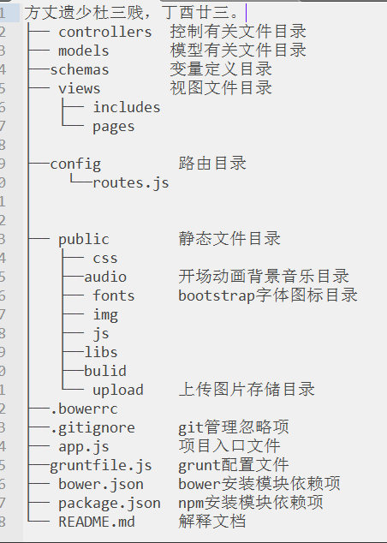
项目情况：
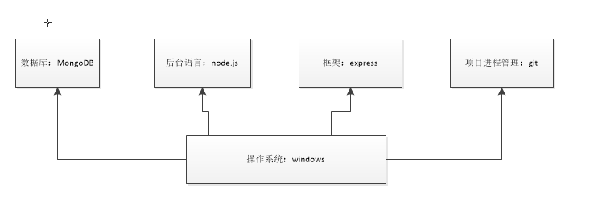

4.业务流图
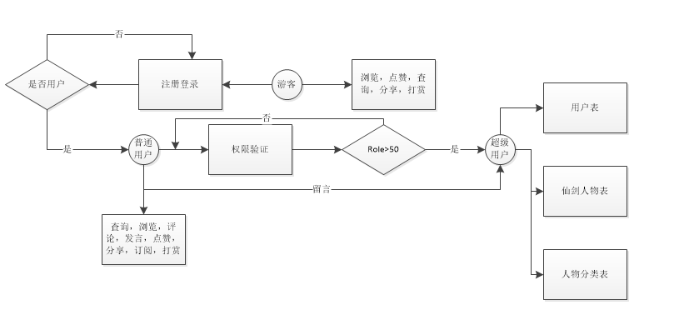

5.数据流图及数据字典
- 0层数据流图 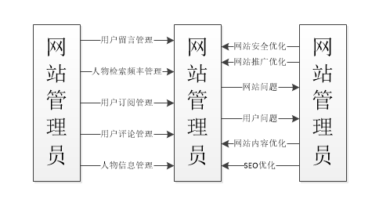
- 1层数据流图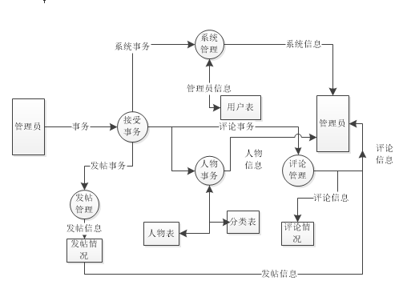
- 二层的细化数据流图和数据字典

- 系统管理数据流图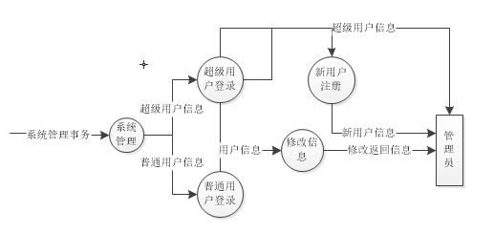
- 人物管理数据流图

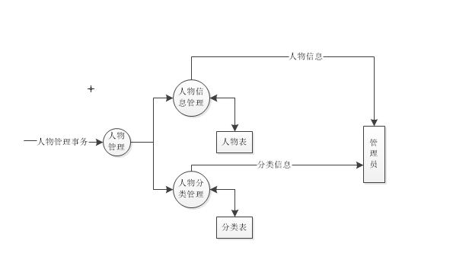

数据字典是关于数据的信息的集合，也就是对数据中包含的所有元素的定义的集合，它为软件开发人员提供数据库设计的参考，并为用户了解系统时作为一个必有工具。以下是部分数据字典的内容：

*******************************************

名 字：人物信息

别 名：

描 述：仙剑奇侠传系列的人物

定 义：员工信息=人物ID＋人物姓名＋人物年龄＋人物阵营

＋人物定位＋人物战力＋人物介绍（主题诗）

人物ID：string

人物姓名：string

人物年龄：number

人物阵营：string

人物定位：string

人物战力：string

人物介绍：string

位 置：node\app\schemas\people.js

*******************************************

名 字：分类信息

别 名：

描 述：人物分类

定 义：分类信息＝分类名称+分类ID+分类理由

全部string

位 置：

*******************************************

名 字：用户信息

别 名：

描 述：用户对应信息

定 义：用户信息＝用户ID+用户密码＋用户邮箱+用户年龄+用户性别+用户昵称+用户头像+用户介绍

用户ID：必填项，6位以上数字字母组合，string

用户密码password：必填项，6位以上数字字母组合，string

用户邮箱email：选填项，string

用户年龄age：必填项，number

用户性别sex：必填项，string

用户昵称：选填，不填的话默认为用户ID，string

用户头像：选择上传，不上传的话默认头像

用户介绍：选填，不填的话介绍栏为空，string。

位 置：node\app\schemas\user.js

*******************************************
- 功能需求

5.1系统功能设计

在整体设计中，我们将方丈阁仙剑人物录分为：开场动画、仙剑人物、仙剑廿载、仙剑娱乐、仙剑经典、檀越留言、方丈始末，系统管理（超级用户）。以下将具体介绍各模块。

5.2开场动画进入主页功能

开场动画采用bootstrap自适应布局，三图定时器全屏轮播。点击“大侠到访”进入游客模式主页，点击“慕名求仙”转到注册界面。

如图：

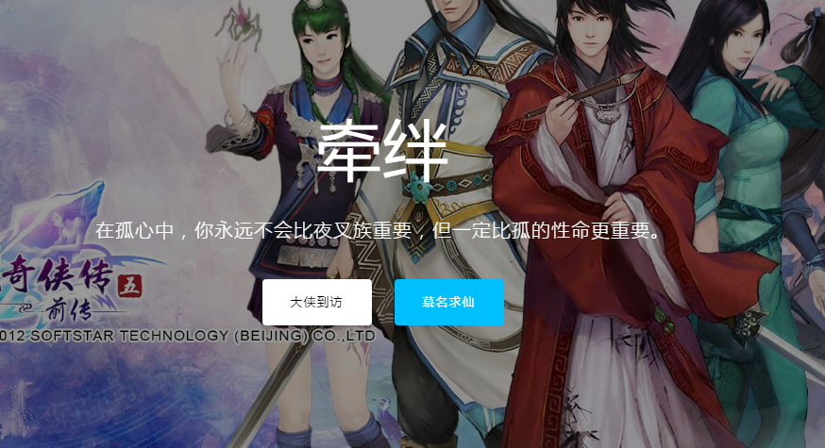

5.1开场动画（第二图）

5.3仙剑人物功能

仙剑人物功能即网站主页。上方导航栏贯穿整个网站，因测试IE不兼容JQ的swifheight属性，又加了左侧固定导航栏。可搜索想要查找人物，并可点击人物介绍查看具体信息，在人物介绍模块的评论部分，游客想要发言需要注册，用户想要发言需要登录。页面右下角全城提供登录注册按钮，并采用响应式布局。

如图：

PC端：

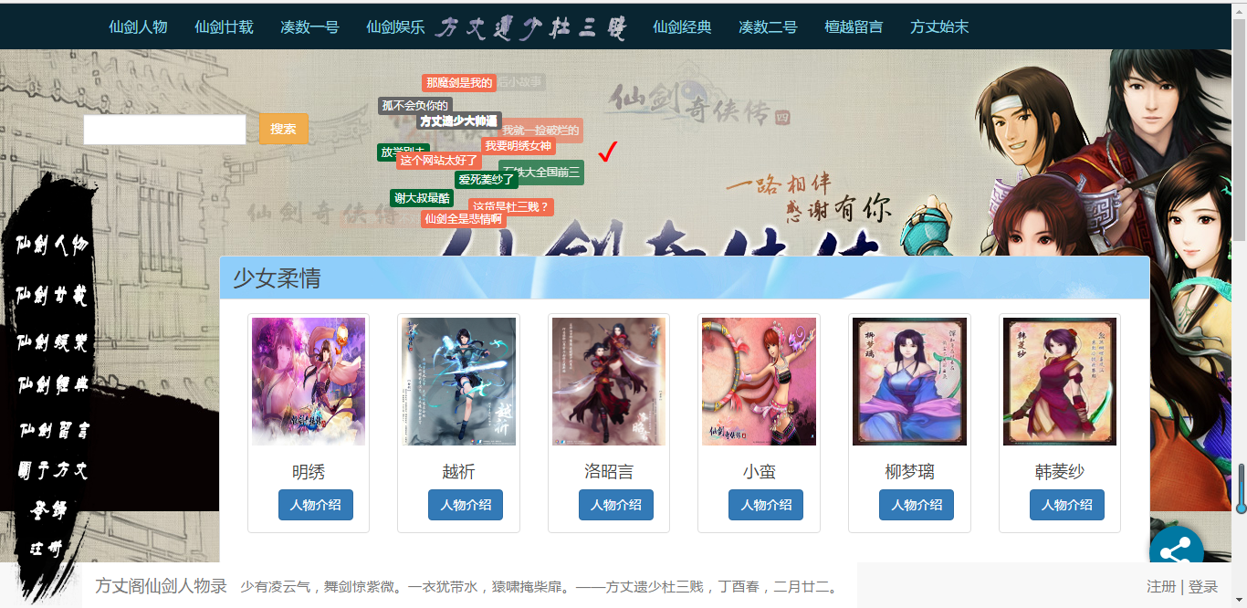

移动端：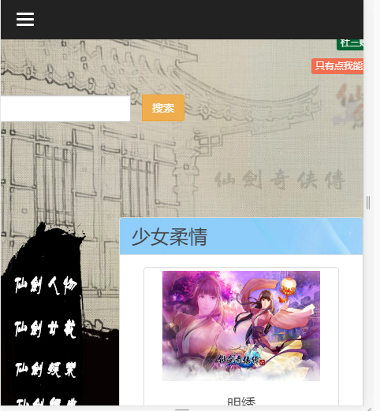

5.4仙剑廿载功能

“仙剑廿载”为致敬仙剑，纯手工仿仙剑回忆而成，分为仙剑一、仙剑二、仙剑三、仙剑三外传、仙剑四、仙剑五、仙剑五前传、仙剑六。本模块未涉及到前后台数据交互，采用静态页面制作。游客也能进入。

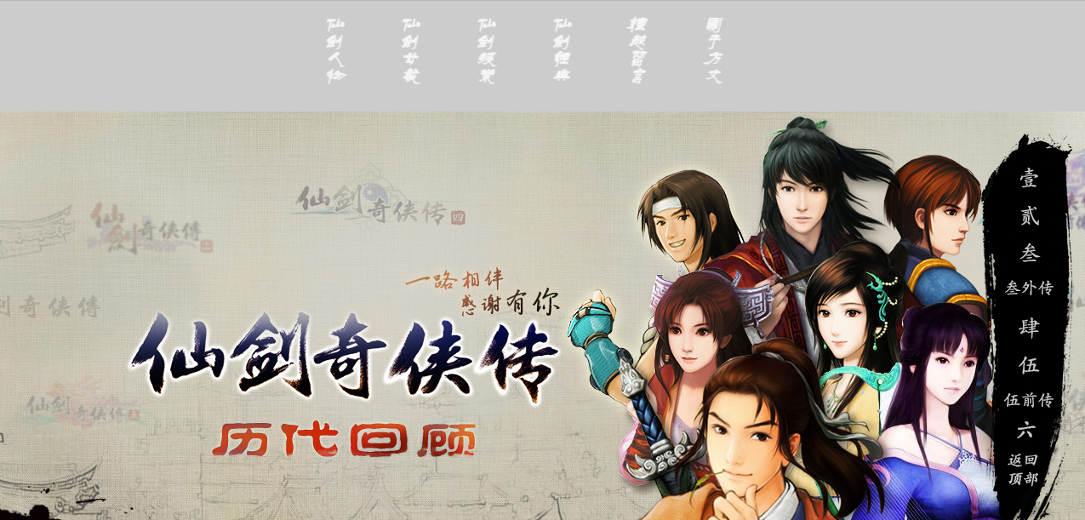

5.5 仙剑娱乐功能

仙剑娱乐功能包括三部分：投票评选最美/最帅仙剑人物、仙剑翻牌游戏、仙剑音乐盒。用户投票，可发表言论。游客只能投票。

5.6 檀越留言功能

论坛模块，用户可登陆发帖，也可在别人帖子下回复，管理员可删帖删回复删用户（使用暴力总是简单至极），但不可禁言。

5.7方丈始末模块

九篇短文总述“方丈遗少杜三贱”的来龙去脉，分别为：
- ：子问归不归——三贱诞世
- ：究是谁人错——致命转折
- ：少年起波澜——遇见那人
- ：移情是仙剑——情伤难愈
- ：离家求学去——寄人篱下
- ：苦读寒灯下——加冠称字
- ：金榜放日回——再遇乡邻
- ：踌躇来铁大——方丈立号
- ：临近毕业时——满腹豪情

5.8系统管理
系统管理分为用户信息管理，仙剑人物信息管理、仙剑分类信息管理，都提供增删改查操作。只用超级管理员能够看到这些页面。（超级管理员、普通用户采用分配role值的方式区分，比如role>50，即为超级管理员。若不分配，默认为null）
5.9加密管理
用户密码采用hash表加密。
5.10附加项---用户升级VIP
用户通过付费可购买不同等级的VIP，对网站的使用权限也就各有差别。

- 性能需求

“方丈阁仙剑人物录”旨在汇集仙剑骨灰级玩家粉丝，所以注重网站内容和界面设计，以及互相交流。网站安全性方面还需加强。
- 运行需求

  - 用户界面

PC端网页最好1280*768分辨率，IE1366*768，移动端自适应。
  - 硬件接口

支持各种x86系列PC机。

  - 软件接口

只有B/S端，可在Window,Linux,Mac下完美运行（部分功能不兼容IE，Safari。但node绝对跨平台操作毫无难度系数，话说我这是软件吗？）
  - 故障处理

用户使用错误后，网站会提示相应错误信息，管理员操作失误造成网站信息丢失后，可通过git托管的源码还原到相应版本。注：数据库打包在文件中。

